ISAE UNIVERSIDAD
UNIDAD TÉCNICA DE EVALUACIÓN
DOCENCIA UNIVERSITARIA
Proyecto N° 3
Diseño e implementación de un sistema de clasificación docente.
Actividad N°18 Conformar la comisión de evaluación para la clasificación docente para la sede de Penonomé.
Objetivos de la actividad:
El objetivo de esta actividad es siguiente:
- Contar con una suprema comisión de evaluación para la clasificación de los docentes en base a los criterios establecidos por ISAE Universidad para establecer las categorías.
Fecha de ejecución dela actividad:
La actividad se realizó en el mes de diciembre de 2015.
Lugar en que se ejecutó la actividad.
La actividad se desarrolló en ISAE UNIVERSIDAD sede de Panamá.
Responsables de la actividad.
La actividad estuvo a cargo de la unidad de Planificación Universitaria, la Dirección Académica y la Unidad Técnica de Evaluación.

Participantes de la actividad.
Los participantes en esta actividad fueron la unidad de Planificación Universitaria, la Dirección Académica y la Unidad Técnica de Evaluación, y los coordinadores de carrera.
Expectativas de la actividad:
Se espera que con esta comisión se pueda realizar una gran labor de evaluación de forma prístina.
Descripción de la actividad:
La actividad consistió en establecer la misión, propósitos, objetivos y funciones de la suprema comisión, y establecer las singularidades del perfil de los comisionados, una vez realizado este paso se procedió a nombrar la comisión.
Logros finales o resultados obtenidos dela actividad:
Los logros obtenidos de esta actividad se verifican en que ISAE cuenta con una comisión de Evaluación para la clasificación docente, por Facultad.
Elementos complementarios de la actividad
En el archivo adjunto presentamos los integrantes de la Suprema Comisión así como también los componentes de selección.

MIEMBROS DE LA SUPREMA COMISIÓN
Los miembros de la Suprema Comisión para la Evaluación de docentes por categoría son los siguientes:
Facultad de Ciencias de la Educación y Humanidades/Inglés | Facultad de Derecho y Ciencias Políticas | Facultad de Administración de Empresas y contabilidad/Turismo | Facultad de Ciencias Tecnológicas
Mitzela Arauz  Cintia Gonzales  Ernesto Sánchez  Luis Pinzón | Margriet Rodriguez  Librada Guerra  Julián Ponce  Luis Pinzón | Argelis Arosemena  Celis Osses  Reynalda de Arrocha  Luis Pinzón | María del P. Gordón  René Atencio  Luis Pinzón

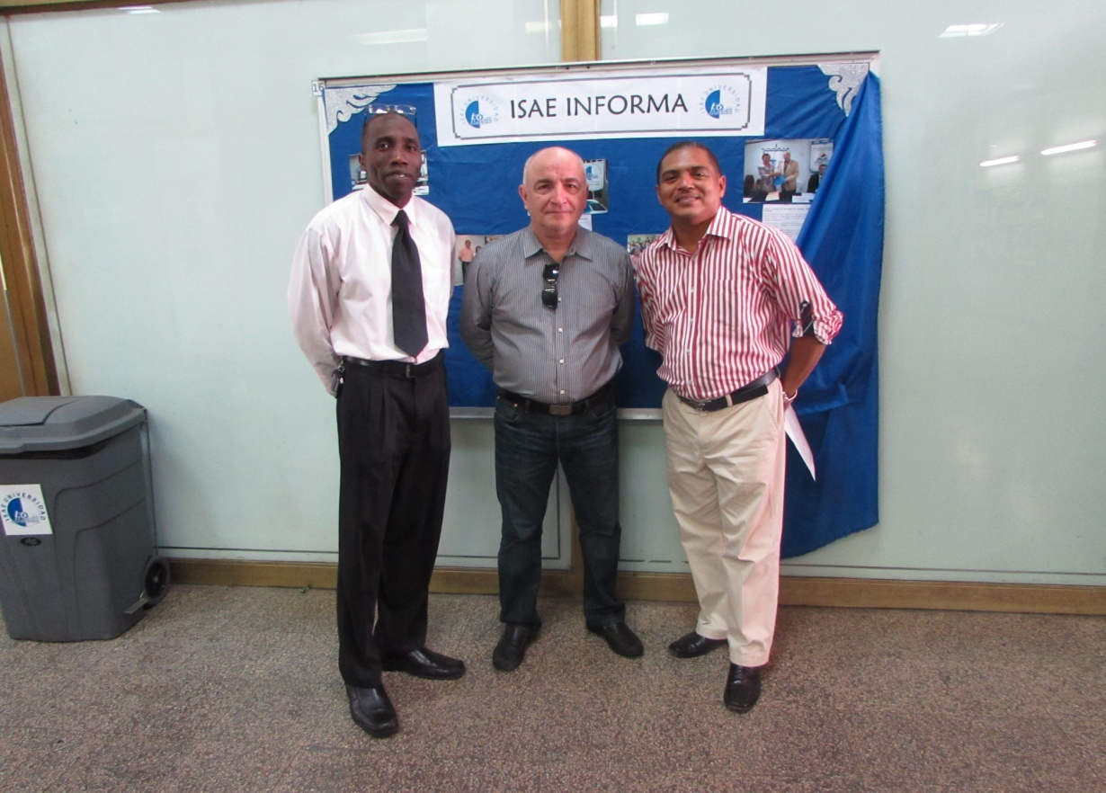
Fotos e imágenes del evento

Fig. 1 El Conferencista Antonia Guisado junto al Profesor del curso Marco Welsh y el Coordinador de la Carrera de Informática Mgter. Ernesto Sánchez Schultz.
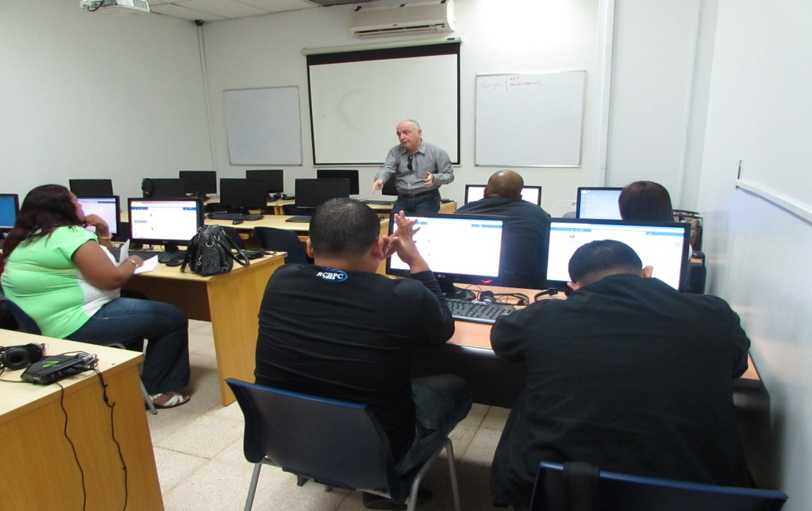

Fig. 2 El expositor Antonio Guisado con estudiantes de Informática, Conferencia sobre Audito Siste

